Происхождение Кровавого навета  Средневековья удалось обнаружить исток важнейшего антисемитского мифа

Кровавый навет — обвинение евреев в убийстве христиан в ритуальных целях — появился в Европе в Средние века. Американская исследовательница Эмили Роуз (E.M. Rose) опубликовала монографию, в которой описала первоисточник этого мрачного антисемитского мифа, на столетия закрепившегося в массовом сознании. По мнению Роуз, все началось в Англии в середине XII века на фоне неудач Второго крестового похода и изнурительной гражданской войны.

Работа Роуз ([E.M. Rose](http://eroseauthor.com/)) называется «Убийство Уильяма Нориджского: происхождение кровавого навета в средневековой Европе» («The Murder of William of Norwich: The Origins of the Blood Libel in Medieval Europe»). Небольшая книга — 240 страниц текста плюс 160 страниц комментариев и библиографии — вышла в издательстве Oxford University Press. Необходимо оговориться, что Эмили Роуз — не первая, кто предположил, что совершенное в 1144 году в городе Норидж преступление стало краеугольным камнем в мифе об убийстве евреями христианских детей; однако именно Роуз нашла документы, которые обнаруживают прозаические мотивы для создания такого сюжета.

Исследовательнице удалось убедительно ответить на вопрос «Кому выгодно?»: оказывается, эта история помогла оправдать барона, виновного в убийстве богатого еврея, и существенно укрепила авторитет местной церкви. Но главное, что из практических шагов, предпринятых для достижения краткосрочных целей в конкретной местности, сложился универсальный механизм клеветы и манипуляции, который применялся не только в Западной Европе, но в Центральной и Восточной, включая Россию, а заодно в Передней Азии и на Ближнем Востоке. История Уильяма Нориджского (Вильяма Норвичского) стала одним из главных источников панъевропейского антисемитизма.

**\* * \***

В марте 1144 года в лесу близ Нориджа (150 км к северо-востоку от Лондона) было найдено тело подростка. Лесник обнаружил труп в канун Пасхи, мальчик был зарезан, руки его связаны. Погибшего вскоре опознали — им оказался Уильям, 12-летний подмастерье кожевника, мальчик из зажиточной семьи. Никакого следствия не было, подростка похоронили без особых церемоний и, судя по всему, о происшествии забыли. Через шесть лет, в 1150 году, бенедиктинский монах Томас из Монмута, только что приехавший в Норидж, приступил к расследованию смерти Уильяма  — в течение следующих 25 лет он добивался канонизации подростка как мученика за веру — и добился ее. Текст жития стал широко известен, и спустя считанные годы после появления «Жизни и страстей Уильяма Нориджского» вести о точно таких же убийствах стали приходить из Англии и Франции. Атмосфера в обществе накалилась, и начались массовые казни евреев. В том же Норидже в 1190 году были убиты все евреи. До полного изгнания евреев из Англии оставалось ровно сто лет.

Подлинная рукопись Томаса Монмутского сохранилась, она хорошо изучена, и еще в XIX веке ее первый издатель заподозрил автора в предвзятости. Эмили Роуз перечитала текст заново, сопоставила его с десятками похожих историй, записанных, в основном, во Франции в XII и начале XIII веков, отыскала все уцелевшие документы, имеющие отношение к Нориджу и его жителям в интересующую эпоху, и воссоздала сложную картину жизни английского города спустя сто лет после нормандского завоевания.

Исследовательница задалась двумя вопросами: почему интерес к Уильяму вспыхнул в Норидже с новой силой через несколько лет после смерти мальчика и зачем Томасу Монмутскому понадобился местный святой? Чтобы ответить на оба вопроса, необходимо вспомнить некоторые даты:

— 1096: заложено здание кафедрального собора в Норидже. Норидж превращается в крупный торговый узел, связывающий Восточную Англию и Нормандию.

— 1135 год: умер английский король Генрих I, сын Вильгельма Завоевателя. Бароны не признали дочь Генриха Матильду королевой и присягнули на верность Стефану Блуаскому, племяннику Генриха. В Англии началась гражданская война, продлившаяся до 1154 года.

— 1147–1149 годы: состоялся Второй крестовый поход, принесший мало результатов и большие потери.

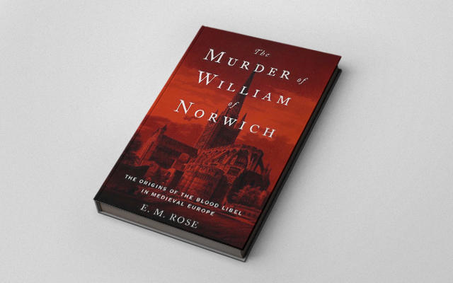

Гражданская война 1135–1154 годов сопровождалась, естественно, грабежами и убийствами. Один из хронистов середины XII столетия, описывая пытки, которым солдаты подвергали жителей, добавлял, что в те годы «Христос и святые спали». Знаменитый барон-разбойник Жоффруа де Мандевиль орудовал недалеко от Нориджа как раз в 1144-м, в год смерти Уильяма. Насилие, чинившееся баронами, ударило не только по крестьянам и ремесленникам, но и по клиру, у которого отбирали земли, и по купцам, у которых отбирали деньги и товар. Так что смерть нориджского подмастерья на фоне таких бесчинств едва ли могла вызвать долговременный интерес. А когда рыцари со своими отрядами вернулись в Англию после неудачного крестового похода, уже никому не было дела до какого-то ребенка — лишь бы не попасть под горячую руку очередному разоренному барону. Тем не менее некоторые преступления феодалов все-таки доходили до суда. Одно из них, по мнению Эмили Роуз, и послужило катализатором для канонизации мальчика Уильяма.

В 1149 году рыцарь Симон де Новерс, отпрыск обедневшей нормандской семьи, нанял убийц для расправы со своим кредитором-евреем по фамилии Делесо. Делесо был виднейшим представителем нориджской еврейской общины. Также он был связан с банкирами Лондона и других больших городов Англии. Преступление, совершенное в Норидже, было раскрыто без труда: пойманные убийцы сразу же указали на заказчика. Дело дошло до короля Стефана. В Лондоне в 1150 году состоялся суд, на котором де Новерса защищал епископ Нориджа, Уильям де Тюрбевилль. Нужно отметить, что семья де Новерса была тесно связана с нориджской епархией и самим епископом.

Де Тюрбевилль избрал агрессивную линию защиты: он припомнил историю нераскрытого убийства подмастерья Уильяма и обвинил в его смерти евреев. В пересказе Томаса Монмутского ударная часть речи епископа звучала так: «Мы, христиане, не ответим на обвинение евреев [в том, что Делесо был убит по приказу де Новерса], пока евреи не докажут, что не были причастны к убийству нашего христианского мальчика». Далее де Тюрбевилль описал картину преступления: якобы представители еврейской общины выманили Уильяма из материнского дома обещанием работы, заточили его в одном из домов, три дня жестоко мучили, а в Страстную пятницу убили и выбросили тело в лесу. Тем, кто не понял намека, епископ прямо объяснил, что евреи убили невинного ребенка так же, как они убили Христа. Благодаря судебной атаке де Тюрбевилля получилось, что Симон де Новерс невольно отомстил за мальчика, расправившись с Делесо. Участники суда внезапно обнаружили, что от убийства еврея рыцарем они перешли к расследованию убийства мальчика евреями.

На суде были зачитаны показания трех свидетелей: богатого горожанина, крещеного еврея и служанки. Примечательно, что горожанин к моменту суда был мертв, и суду представили содержание его предсмертной исповеди — в нарушение тайны исповеди. Имя служанки не было названо на суде, но ей приписали красочный рассказ о том, как сквозь приоткрытую дверь она увидела мучения бедного Уильяма. А крещеный еврей повторил несколько легенд о том, как евреи, сговорившись, предавали крестоносцев в руки сарацин. В результате суд не нашел в себе сил противостоять напору епископа Нориджского и почел за лучшее отложить слушание по делу Симона де Новерса до лучших времен. Времена эти, судя по всему, так и не наступили, потому что и 20 лет спустя этот достойный рыцарь появлялся в восточноанглийских хрониках как зачинщик беспорядков.

Расследование убийства Уильяма тоже не продвинулось, и обвиняемых в нем не появилось, однако репутация еврейской общины Нориджа оказалась испорчена, многие ее члены решили уехать из города, не дожидаясь развития событий. Те, кто остались, как говорилось выше, были убиты в 1190 году.

Тело Уильяма эксгумировали по настоянию епископа и перезахоронили возле кафедрального собора. Сам епископ де Тюрбевилль прекрасно отдавал себе отчет в том, что у него появилась возможность обрести святого патрона для Нориджа: у быстро растущего, зажиточного города не было своего небесного покровителя. Лондонский суд вызвал немалый интерес к судьбе мальчика, оставалось облечь его историю в житийную форму. Это было поручено Томасу Монмутскому, который к 1154 году написал первый, короткий вариант «Жизни и страстей св. Уильяма Нориджского», а в последующие 20 лет расширил его до пяти книг. Повторное перезахоронение останков Уильяма привлекло в город паломников, и мальчик превратился в настоящего местночтимого святого, чего и добивался епископ. Так епископ де Тюрбевилль своим участием в лондонском процессе над Симоном де Новерсом сумел решить две задачи: защитил рыцаря от обвинения в убийстве и приобрел столь нужного для своей епархии святого мученика.

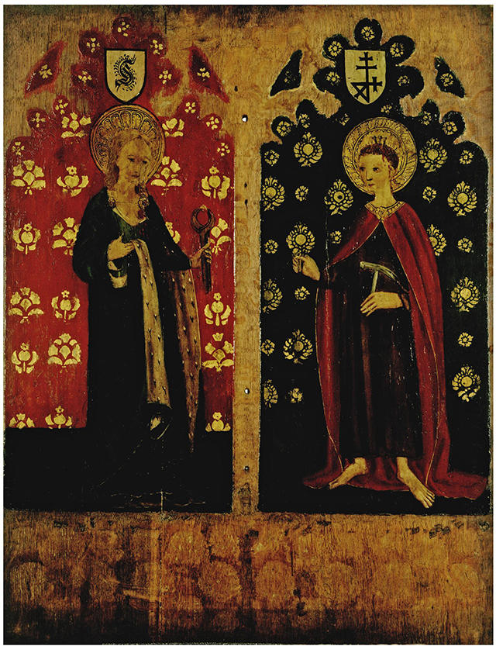

Святая Агата, держащая щипцы, Святой Уильям Нориджский держит в правой руке гвозди

*Фото: Панель с алтарной перегородки, 1450 - 1470 / Музей Виктории и Альберта*

**\* * \***

Эмили Роуз в своей монографии рассматривает не только ряд схожих историй, в которых убийство молодого христианина приписывалось местной еврейской общине, но и механику распространения сюжета об Уильяме. Несмотря на все войны, пожары, разрушения и прочие несчастья, произошедшие за последние 800 с лишним лет, сохранилось большое количество документов, свидетельствующих о путешествиях епископа де Тюрбевилля и его участии в различных собраниях клира по обе стороны Ла-Манша. Например, по церковным делам епископ оказался в 1170 году в Блуа. Именно в Блуа в 1171 году произошло убийство юноши, в преступлении обвинили евреев и без суда сожгли от 30 до 40 человек, некоторых предварительно жестоко пытали. Едва ли это просто совпадение: скорее всего, епископ поделился успешным опытом канонизации мученика Уильяма, а уж местные власти нашли удобный способ раскрыть преступление и извлечь из него политическую выгоду. Точно так же развивались события и в других городах.

В книге Роуз есть место анализу народной религиозности и популярных суеверий XII века, но нигде автор не позволяет себе объяснить происходившие события коллективным бессознательным, врожденной ксенофобией, массовой истерией и другими штампами из арсенала популярных журналов.

В начале книги исследовательница специально оговаривает, что ее работа ограничена хронологическими рамками, что она не делает далеко идущих выводов и сознательно останавливается только на англо-французских материалах, не углубляясь в похожие события в германских землях или в Восточной Европе. Несмотря на эти ограничения, Эмили Роуз удалось освободить от пропагандистской шелухи событие, отголоски которого слышались по всей Европе и Ближнему Востоку столетия спустя.

Говоря о работе Роуз, нельзя не отметить вот что: исследовательница пользовалась одним единственным методом исследования — она читала источники, читала добросовестно и непредвзято. А добросовестность и непредвзятость — редкие добродетели, и поэтому так сложно рассеивать заблуждения. В 1911 году Владимир Короленко в своем знаменитом обращении «К русскому обществу. [По поводу кровавого навета на евреев](http://ldn-knigi.lib.ru/JUDAICA/Korol_Beilis.htm)» в связи с [делом Бейлиса](https://ru.wikipedia.org/wiki/%D0%94%D0%B5%D0%BB%D0%BE_%D0%91%D0%B5%D0%B9%D0%BB%D0%B8%D1%81%D0%B0) писал: «Многие папы, духовные и светские правители клеймили злое суеверие и раз навсегда запрещали властям придавать расследованию убийств вероисповедное значение. У нас такой указ был издан 6-го марта 1817 г. императором Александром I… Но указы тлеют в архивах, а суеверия живучи». Против суеверий есть только одно оружие — просвещение, и книга Эмили Роуз об Уильяме Нориджском как нельзя лучше подходит для борьбы с невежеством.